Логопедическое занятие по теме "Состав слова". 3-й класс (7.2).
Цель: углубить понимание учащимися структуры слова, рассмотрев его морфемы и функцию каждой из них.
Задачи:
I. Обучающие:
- развить у учащихся навык проведения морфемного и словообразовательного анализа слов, включая графическое обозначение морфем;
- отработать приёмы словообразования с использованием приставок и суффиксов.
II. Развивающие:
- совершенствовать произношение, добиваясь чёткости артикуляции звуков;
- обогатить словарный запас учащихся и закрепить умения писать без ошибок;
- стимулировать развитие ключевых когнитивных навыков: наблюдательности, концентрации внимания, логического мышления;
- повысить уровень познавательной и эмоциональной вовлеченности в учебный процесс.
- воспитать в учащихся способность самостоятельно организовывать свою учебную деятельность;
III. Воспитательные:
- пробудить интерес к анализу языковых явлений, стимулировать активность в речевом общении;
- сформировать у учащихся навыки эффективной совместной работы;
- укрепить умения самостоятельно принимать решения и контролировать качество своей работы.
Формы обучения: коллективная, работа в парах и самостоятельная работа.
Методы обучения: объяснительно-иллюстративный, проблемный, наглядный, практический.
Тип занятия: комбинированный.
Вид занятия: фронтальное групповое логопедическое занятие.
Оборудование: компьютер; мультимедийный проектор; проекционный экран; индивидуальные зеркала.
Ход занятия.
Этапы занятия | Ход урока и деятельность учителя | Деятельность учащихся
1. Организационный момент.  Психологический настрой. (1мин) | Логопед предлагает учащимся прослушать сказку и ответить на вопрос  Однажды части слов собрались вместе и стали спорить, кто из них важнее в словах.  -В Корне главный смысл слова. От него растут всегда быстро новые слова!  Приставки перебивали и твердили:  - Мы стоим в начале Корня, значит главнее в слове!  Суффиксы напоминали:  - Суффикс – важная часть слова, им кончается основа. После корня он стоит, превращая дом в домишко, а ружье, друзья, в ружьишко. Кота Мурзика в котенка, а собаку в собачонку.  - Ребята, а вы как считаете, что главнее в слове?  Правильно, каждая часть по-своему важна. Но все-таки основной частью и важной является корень. Об этом мы с вами поговорим на сегодняшнем занятии. | Обсуждение данного вопроса:  Главной морфемой является корень. В нём заключён основной смысл слова. В нём содержится основное лексическое значение всех родственных (однокоренных) слов.
2.Объявление темы занятия, цели и задач (2 мин) | Для того чтобы узнать тему нашего занятия вы должны разгадать шифровку. Найди слова, которые спрятались  СЛДВАОСОСТАВПАКДСЛОВАФАВ  Скажите, а какова цель нашего занятия? (научиться определять части слова и составлять другие слова с помощью приставок, суффиксов и окончаний)  Посмотрите на парту и скажите какие задачи мы будем решать? (учиться выполнять артикуляционную гимнастику, правильно распределять дыхание, правильно говорить и писать, быть внимательными, учиться уважать друг друга, слушать и помогать, а также контролировать себя) | Учащиеся называют тему занятия, цель и задачи
3. Артикуляционная гимнастика (3-5 мин) | - А, чтобы у нас все получалось мы с вами, сделаем гимнастику.  Если будем мы ….(стараться),  Каждый день …(тренироваться),  Станет речь у нас …(красивой,  Ясной, звонкой и правдивой).  Язычок ….(послушным станет),  Говорить — ….(не перестанет)!  -Для правильной и красивой речи мы выполним упражнения:  -Самомассаж языка (покусывать язык с вытягиванием вперёд-назад (5 раз).  -Упражнение для нижней челюсти: Жевательные движения в медленном темпе с сомкнутыми губами.  -Упражнения для губ:  1. Улыбка-трубочка, окошко-заборчик, варенье-часики.  -Дыхательное упражнение «стаканчики» (в стакане с мелкими шариками устроить бурю, вдох через нос, выдох через рот, щеки не надуваем!) | Логопед начинает фразу- учащиеся заканчивают.  Учащиеся выполняют самомассаж, артикуляционную гимнастику и дыхательные упражнения.
4. Актуализация знаний. (5 мин) | Продолжаем наше занятие. Мы с вами сегодня отправимся в Страну Морфемия.  В одной стране Морфемия было четыре города. (на экране карта страны с городами)  - Ребята, а вы как считаете какие названия они имели? Какие части слова вы знаете?  Эти города называли Приставка, Корень, Суффикс и Окончание. Жители каждого города работали по своему назначению:  - Что называется корнем?  В городе Корень создавали общую часть родственных слов  - Что такое приставка?  В городе Приставка - создавали новые слова.  - Что такое суффикс?  В городе Суффикс помогали появляться новым словам.  - Что такое окончание?  В городе Окончание – жизнь была изменчивой, жители помогали связывать слова в предложении.  И вроде бы они должны были между собой дружить. Но все-таки они были разные. Каждый город считал себя главнее других и каждый хотел стоять во главе страны. Из-за этого они постоянно ссорились, и новые слова всегда получались с ошибками. Однажды глава дал задание составить новое слово в связи с началом весны, ПОДСНЕЖНИКИ. Они перессорились, пока составляли это слово и написали слово СНЕЖПОДКИ. А это было неправильное слово.  - Подружим эти города и научим их составлять слова верно?  - Итак, чтобы города соединить линей дружбы нам нужно в каждом городе выполнить верно задания. За верно выполненные задания вы получаете подснежник розового цвета (отлично), за задание с ошибкой –фиолетовый(хорошо), за неправильное выполнение или много ошибок- белый (нужно стараться), общее количество цветков определит ваш результат за занятие. | Обсуждение данного вопроса, ответы детей на вопросы:  Совместно проговариваем правила используя схему  (Корень - общая часть родственных слов.) (Приставка - часть слова, которая стоит перед корнем и служит для образования новых слов). (Суффикс - часть слова, которая стоит после корня и служит для образования новых слов). (Окончание - это изменяемая значимая часть слова, которая образует форму слова и служит для связи слов в словосочетаниях и предложениях).
5. Морфемный разбор слова (3мин) | - Для начала нужно выучить правила путешествия, разберём  Алгоритм морфемного разбора слова  - Найти окончание слова.  Как сделать: изменить форму слова. ...  - Определить корень.  Как сделать: подбирать родственные (однокоренные) слова.  - Выделить приставку.  Как сделать: приставка стоит перед корнем, в редких случаях бывает несколько приставок.  - Выделить суффикс ...  5. Определить основу слова.. | Ученики изучают правила разбора слова по составу с опорой на алгоритм.
6. Развитие речевых навыков словоизменения. | В городе Окончание жителям поверяли предметы, нужно по мочь их найти подобрать правильное окончание у слов и вписать. Отвечая на вопрос нашли что? Достают из мешочка предмет и отвечают я нашел или нашла: шапку, куртку, кофту, кроссовки.  - Какие предметы мы искали? (одежду)  - В какое время года данная одежда используется? (весной) | Произносят правильное окончание соблюдая правило согласования слов в предложении.
ФИЗМИНУТКА  (3мин) | Гимнастика для мелкой моторики:  - Чтобы четко говорить,  надо с пальцами дружить.  Чтобы крепкой быть ладошке  Помассируем немножко.  Десять раз понажимаем  И ладошки поменяем.  Пальцы дружная семья,  Друг без друга им нельзя.  Вот большой!  А это - средний.  Безымянный и последний -  Наш мизинец, малышок!  У-у-у! Указательный забыли.  Чтобы пальцы дружно жили,  Будем их соединять  И движенья выполнять...  - Ритмичная физминутка «Стаканчики» по музыку. Отстукивание ритма. | Пальчиковая гимнастика и массаж.
7. Развитие логического мышления(5 мин) | 2 город «КОРЕНЬ»  Отгадайте загадки и подберите к отгадкам родственные слова – прилагательные, отвечая на вопрос «какой?».  - 1. Я раскрываю почки, в зелёные листочки.  Деревья одеваю, посевы поливаю.  Движения полна, зовут меня ... (Весна).  2. На шесте – дворец,  Во дверце – певец,  А зовут его… (Скворец)  - 3. Днём нам с неба налитое  Светит яблоко златое,  Посылая всем в оконце  Тёплый лучик!  Это — ….(Солнце)  - 4.Пробивается в апреле,  Все поля позеленели!  Покрывает как ковром  Поле, луг и даже двор! (Трава)  - Ребята, а какой частью речи являются слова-отгадки, подскажу мы ее недавно изучали…(существительное)  - Когда мы говорим о солнце, траве, скворце? (весной)  - А как мы понимаем, что наступила весна? (признаки весны: ярко светит солнце, травка зеленеет, распускаются листья, появляются первые цветы – подснежники, и тд).  - Какие месяца у нас считаются весенними? (мат, апрель, май). - А вы знаете какие птицы первыми прилетают к нам в город? (если нет назвать и показать картинки, если да подтвердить иллюстрацией) Грачи –считаются первыми вестниками весны, скворцы, чибисы, черные жаворонки, дрозды, трясогузки и другие. | Учащиеся выполняют задание.  Весенний  Скворцовый  Солнечный  Травяной  Дети рассматривают картинку «Весна, признаки весны» и отвечают на вопросы.
8. Закрепление.  (3мин) | 1 город ПРИСТАВКА.  Прочитайте части слов и составьте из них слова (разрезные части на столе у каждого)  Проверим правильность выполнения задания, каждый называет по слову. | Учащиеся выполняют задание.  оттепель  разлив  проталина  пригорок
  ПРИ ОТ
  ТЕПЕЛЬ
  РАЗ ЛИВ
  ПРО
  ТАЛИНА
  ГОРОК
9.Развитие речевых навыков словообразования.  (5мин) | В городе Суффиксов нам предлагают поиграть парами «Позови ласково» (парами играют в мяч называя слова животное-детеныш)  на экране картинки  - Лиса-лисенок  - Волк-волчонок  - Медведь-медвежонок  - Заяц-зайчонок  Игра «Превращение»  - Как большой лист превратить в маленький?  - Как из маленького мостика сделать большой?  - Можно ли превратить рыбу в человека?  - Что нужно отбросить таксисту, чтобы получить машину?  - Что нужно отнять у грибника, чтобы получился гриб?  - Можно ли из одного стола построить комнату?  Устно: (листик, мостик, рыбак, такси, гриб, столовая) | Учащиеся играют парами в мяч называя слова животное-детеныш  +ик  – ик  +к  – ст  – ник  (можно, если добавить суффикс – ов и окончание – ая)
10. Упражнение в разборе слов по составу. Работа в тетради. (2 мин) | Города соединены линией дружбы. Им стало очень стыдно за своё поведение, и они поняли, что каждый из них главный, но каждый должен стоять на своём месте: Приставка должна стоять перед Корнем, Корень должен стоять между Приставкой и Суффиксом, Суффикс - стоять после Корня, а Окончание - в конце слова. Тогда будет порядок. С тех пор они подружились, перестали ссориться и стали жить – поживать, да правильные слова составлять!  А чтобы так и было дальше сделаем упражнение дружбы  - Разберите слова по составу, нарисуйте схемы в тетради. (карточки)  - подснежники  - весенний  - капель  - лужи  Проверьте. | Учащиеся выполняют задание.  Ученики проверяют задание
  под снеж ник и
  весен н ий
  кап ель
  луж и
9. Рефлексия. (1мин) | - Нужны ли вам знания, полученные на уроке, и где они будут вами применены?  - Из скольких цветков у вас получился букет? (подсчет подснежников и получение балла за занятие в логопедический дневник)  -Что вы сделаете со своими цветами? | Дети высказывают своё мнение о том, чему они научились.
10. Итог занятия  (1мин) | - Что вам запомнилось на занятии?  - Давайте посчитаем у кого сколько цветочков и поставим в дневник успехов соответствующие печати.
Дополнительное задание если осталось время  Развитие языкового анализа и закрепление знания норм орфографии | Прочитай текст, вставляя пропущенные буквы и однокоренные слова.(карточки индивидуально)  Весна.  Наступила долгожданн (ая) ……(весна). (Весеннее) ……солнце р…(а)стопило последн…(ий) ….(снег), освободив землю. В лесу появился первый ……(подснежник) — кроше…(чн)ый, но смелый ……(снежный) цветок. Этот нежн…(ый) вестник. весны пр…(о)бивается прямо из-под снега, радуя всех своим появлением. Весна …(при)несла радость, тепло и новую жизнь.  Слова для справок: весна, снежный, весеннее, снег, подснежник  Проверьте правильно ли вы выполнили задание. | Ученики выполняют задания в карточках
Список литературы.
1. Мазанова Е.В. Коррекция аграмматической дисграфии. Конспекты занятий для логопеда / Е.В. Мазанова. - М.: Издательство ГНОМ и Д, 2006. - 136 с.
2. Ефименкова Л. Н., Мисаренко Г. Г. Организация и методы коррекционной работы логопеда на школьном логопункте: Пособие для логопеда.- М.: Просвещение, 1991.
3. Бачина О.В., Коробова Н.Ф. Пальчиковая гимнастика с предметами.- Издательство: АРКТИ, 2006.

Приложение.
Карта заданий
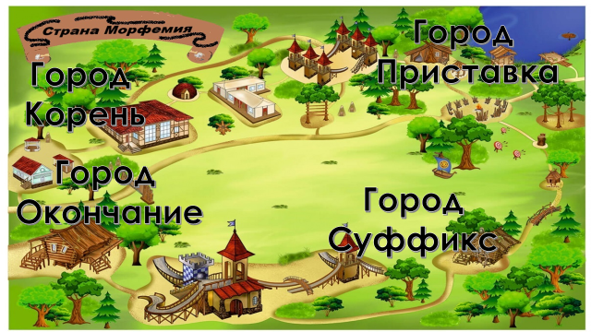
СЛДВАОСОСТАВПАКДСЛОВАФАВ

Карточка №1.

Карточка №2.
Алгоритм морфемного разбора слова
- Найти окончание слова. 
Как сделать: изменить форму слова. ...
- Определить корень.
Как сделать: подбирать родственные (однокоренные) слова.
- Выделить приставку.
Как сделать: приставка стоит перед корнем, в редких случаях бывает несколько приставок.
- Выделить суффикс ...
5. Определить основу слова..

Карточка №3.
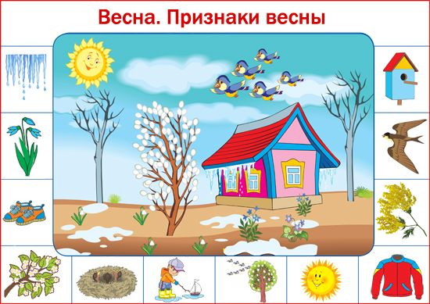
Карточка №4.
ПРИ ОТ

ТЕПЕЛЬ
РАЗ ЛИВ

ПРО
ТАЛИНА
ГОРОК

Карточка №5
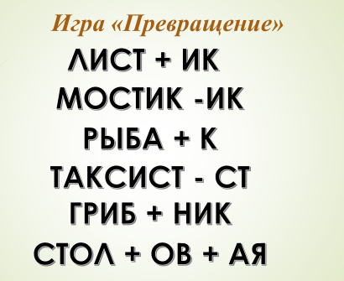

Карточка №6



